2025年4月1日

医療機器 国際展開 外部アドバイザー（敬称略・五十音順）

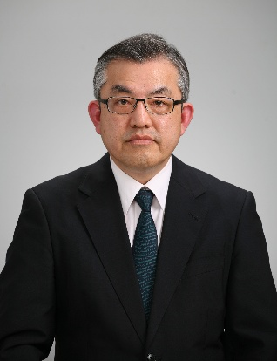 | 松本 和巳 アドバイザー  Thai OLBA Healthcare Co., Ltd. 取締役  オルバヘルスケアホールディングス株式会社 執行役員  橋渡し拠点シーズ支援会議委員  ふくしま医療機器産業推進機構 アドバイザー  医療機器に関する数多くのAMED他補助金事業参画、経済産業省をはじめとする政府関係委員を歴任。豊富な医療機器開発・医工連携の経験、タイでの人脈を生かし、タイにおける販路拡大アドバイスが可能。  相談内容：  - タイにおける医療機器・医療雑品の販路拡大のための導入的相談  - タイ市場情報、商流、ディストリビューター開拓、現地医療機関での製品評価の進め方などの概略相談

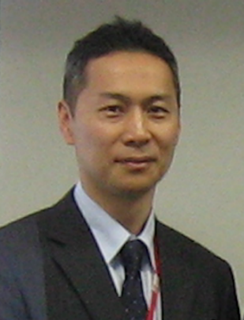 | 村山 剛 アドバイザー  クアルテック・ジャパン・コンサルティング株式会社 代表取締役  台湾や中国をはじめ、アジア・アセアン地域での薬事規制調査、臨床試験対応(CRO)を含む製品登録までのコンサルティング、現地代理人・ビジネスマッチングサービスを提供。経済産業省の海外医療機器規制レポート執筆にも参加。認証機関での勤務経験もあり、海外薬事規制関連の豊富な経験を持つ。アジア、オセアニアの薬事規制について相談が可能。  対象規制：  シンガポール、マレーシア、インドネシア、ベトナム、フィリピン、タイ、中国、香港、台湾、韓国、オーストラリア  相談内容：  - 対象国における医療機器薬事規制簡易相談  - 対応可能な相談内容例：規制概略、簡易調査で回答できる内容照会等、相談申し込み時に提供された情報に基づき外部アドバイザーが簡易調査を行い、一時間の面談で完結できる内容  - 対応できない相談内容例：販売・マーケティング、保険償還、特許に関わる相談。薬事領域においても、社内QMS文書と海外薬事規制要求書類リストのつけあわせ等、製品情報やその他社内情報の読み込みが必要、もしくは長時間の調査が必要な相談内容、開発中の製品に関する相談や特殊申請。医薬品、ワクチン、再生医療等製品、化粧品、食品に関する相談。
医療機器ビジネス相談＜国際展開＞
免責事項・禁止事項及び注意事項

■申込方法
- 以下の免責事項・禁止事項及び注意事項をよくお読みになり、内容について理解・同意のうえ、添付の「医療機器ビジネス相談＜国際展開＞ 申込書」を kiki-plat@fbri.org へ提出してください。
- 相談時間は1時間以内で、オンラインで行います。
- 公益性の観点より、相談は一案件3回程度を上限とします。また一企業・団体は月1回程度の申し込みを上限とします。
- 相談希望日時は、申し込み日から2週間～1か月後の日時を複数提示してください。アドバイザーの都合により、希望に添えず、別途調整させていただく場合があります。

■免責事項
- お申込みいただいた相談（以下、「本相談」）には、神戸医療産業都市推進機構の外部アドバイザー及び/又はコーディネーターが対応します。
- 内容により、相談を受けられない場合があることをご了承ください。
- 相談内容に対するアドバイザーからの助言や情報提供は、その時点において提供できる最良のものですが、それらの情報又は助言の正確性の確認については、相談申込者の責任にてお願いします。
その後の法改正や外部環境の変化などが助言内容に影響を及ぼすことがあり得ることをあらかじめご了承ください。
- 提供された情報又は助言を採用した結果、不利益を被る事態が生じたとしても、外部アドバイザー及びコーディネーターは何ら責任を負うものではありません。

■禁止事項
- 本相談の内容に関する録画、録音、撮影、画面キャプチャ機能の利用等は一切禁止します。

■注意事項
- コンサルタント、調査会社又は他の支援機関コーディネーターの申込・同席はご遠慮ください。

■相談議事録の提出
- 相談申込者は、本相談に対する外部アドバイザー及び/又はコーディネーターからの助言を
添付の「医療機器ビジネス相談 議事録」にまとめ、相談日から5営業日内にkiki-plat@fbri.org へ提出してください。提出された議事録は、外部アドバイザーが助言内容と相違ないかを確認し、コメントを記載して返信します。

■問い合わせ先
公益財団法人神戸医療産業都市推進機構 クラスター推進センター 医療機器グループ
TEL 078-306-0907 kiki-plat@fbri.org

医療機器ビジネス相談 申込書（相談申込時に提出 宛先 kiki-plat@fbri.org ）
申込書 提出日 | 提出日を選択してください
同意確認 | ☐「相談内容」「免責事項・禁止事項及び注意事項」をよく読み、  内容について理解・同意しました。
企業・団体名
ウェブサイト
担当者 | 氏 名
 | 役 職
 | 所 属
 | 連絡先 | TEL
 |  | Email
担当者以外の
相談参加予定者
氏名・役職・所属
相談希望日時  複数の日時を記入してください | 記入例 2025年4月1日（月） 10:00-16:00
希望アドバイザー | アドバイザーを選択してください
相談タイトル
相談内容詳細
記入しきれない場合は
別途資料を添付してください
添付資料 | ☐有 ☐無
医療機器ビジネス  メルマガ配信登録 | メルマガ（医療機器ビジネス関連情報）を配信してもよろしいでしょうか  メルマガ配信登録の希望有無を選択してください

医療機器ビジネス相談＜国際展開＞ 議事録（相談実施後に提出 宛先 kiki-plat@fbri.org）
議事録 作成日 | 作成日を選択してください
相談実施日時 | 相談実施日を選択してください  時間 : - ：
担当アドバイザー | アドバイザーを選択してください
相談に対する助言要旨
議事録
アドバイザーコメント
アドバイザー記入欄

